HOWTO

Build and run on POSIX-compatible systems
依赖：make，gcc，gtk+-3.0，libao，libmpg123，pkg-config；
命令：make build; make run;

Build and run on Windows
环境：msys2；
依赖：make，gcc，gtk+-3.0，pkg-config，(libao，libmpg123)*;
命令：make build_win; make run_win;

验收
Windows环境下不是最终效果，如果老师或学长是用Windows，可以查看我上传的演示视频获得最终效果。
视频目录
00:08 项目模块介绍
00:30 项目界面介绍（01:15 启动器，02:21 主界面，）
04:04 操作展示（04:20 投骰子，05:27 投到6起飞，06:50 起飞完成开始选择棋子）
05:05 找借口1：Windows下声音问题
07:18 一个完整的回合展示（并不完整）
08:02 （插曲）展示加载不同地图，和启动器、游戏的一些错误检查机制介绍
09:00 续：一个完整的回合展示（并不完整）
14:54 找借口2：图形界面的“bug”：起点和终点
20:25 快速的展示

Caterpillar FlightChess V3 项目汇报

一、架构

1. 程序模块
程序分为三个模块：launcher, game和winning。
其中，用户启动launcher，launcher检查并根据用户需要修改配置文件，然后启动game，进入正式的游戏环节。game结束后启动winning，winning宣布获胜者，被用户关闭后回到launcher。在game中也可以回到launcher或者重启game。
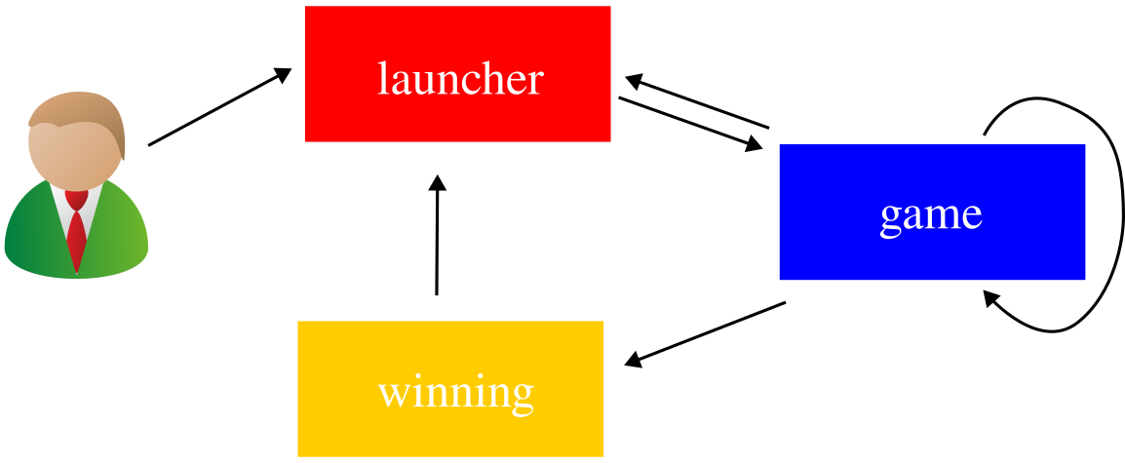图示 1: 程序模块

2. 设计模式
面向对象的设计模式，模块化的代码组织方式。
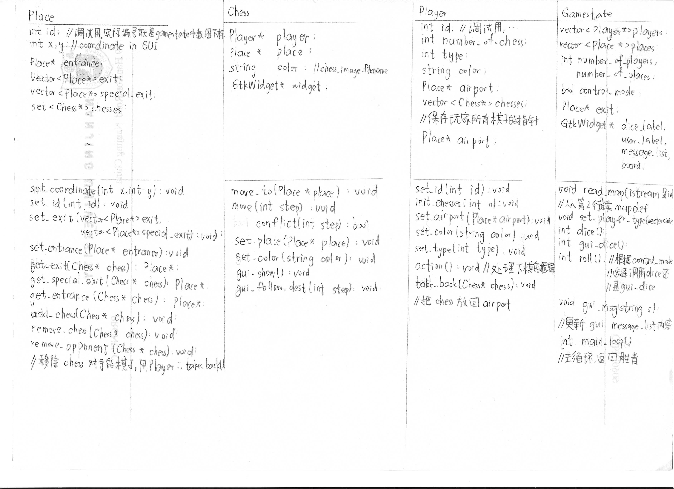图示 2: 对象
面向对象设计主要体现在game模块中，游戏的主要数据结构是Place, Chess, Player。棋盘的链表表示法灵感来自于隔壁SICP proj03。
模块化的代码组织方式主要体现在音频模块。mp3player.hpp中的Mp3Player类封装了用libao和libmpg123库实现的简单的音乐播放器，在三个程序模块中都有使用。

二、功能
- 动态加载的地图。程序从文件中动态载入棋盘的描述、背景、棋子的样式等，使能够在不修改程序的条件下增加新地图、设计新规则，依靠此功能完成了拓展设计，可以载入作业要求的地图和原版地图，也可以后续加入新地图。设计的地图格式参见map/ctpchessmap-def.conf。
- 图形界面。依靠此功能完成了拓展设计，如图所示，用gtk实现了简陋的图形界面。
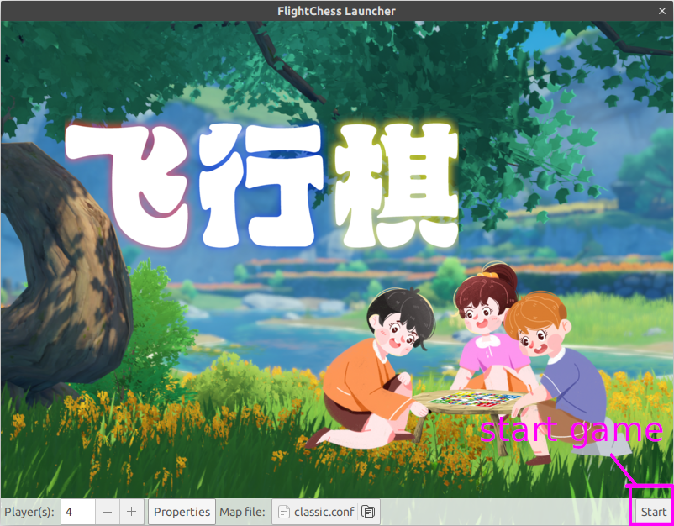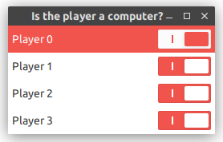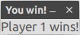
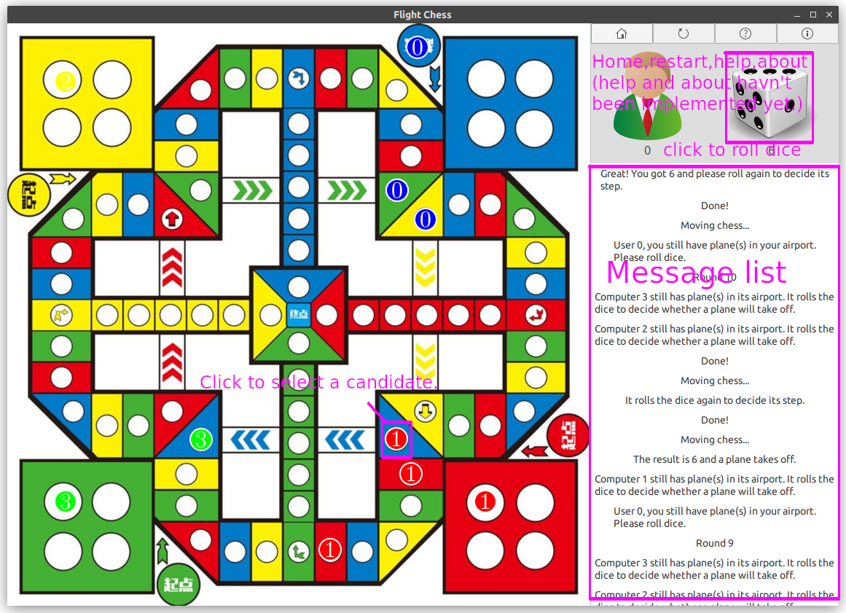图示 3: GUI
- 背景音乐。如演示视频所示，实现了简单的背景音乐播放。
- 人工智障。时间原因，AI暂未实现。电脑玩家只选择可移动的第一个棋子。

三、完成项目中解决的问题/学到的知识

1. 多线程线程同步和图形界面串行访问的问题，同步/异步处理
在老师和助教的帮助下，学习了std::mutex和semaphore.h，并实现了符合程序逻辑的C_SIMPLE_SIGNAL处理函数族。

2. 图形库GTK，MP3解码库libmpg123，音频输出库libao的使用
在学习库的使用过程中，体会到软件开发全流程中各种坑和各种“技术”的真实含义。

还有很多…

四、程序的优点
- 通用性。程序设计的结构使得该程序能够加载各类地图，甚至稍加修改，就能变成地图类型相似的游戏，如植物大战僵尸（SICP proj03 Ants VS Somebees 😇）。
- 可移植性。程序使用了STL，GTK，libmpg123，libao等跨平台可移植的库，使得程序本身可移植。
- 代码易于理解。

五、程序的已知缺陷、不足
- 起点的设计。程序中起点只设置了一个点，导致在机场的棋子重叠在一起。
- 终点的设计。程序中终点处棋子相互堆叠，只显示最后加入棋盘的棋子，不知道对于每一个玩家有几个棋子到达。（以上问题可以解决，只是写了整整2周，写不动了）
- 因为先实现了主要逻辑，后加了图形界面，然而GTK的要求是所有图形界面操作在主thread中完成，而我的程序在另一个线程运行，需要将后续的操作串行化，导致图形界面部分的代码不太优雅，有时打破抽象。

六、总结
第一次写小型项目，总体方向是对的，先设计架构，定义模块，然后定义接口，最后具体实现。但是设计架构时过于自信，目标太高，而具体实现中又有许多细节问题需要处理，踩了不少坑，但也收获了相应的经验，是一次有益的尝试。

七、COPYRIGHT
GPL v2。详见COPYING。
程序使用的库许可如下：
gtk+-3.0: LGPL v2.1
libmpg123: GPL v2
libao: LGPL v2

